企画展「コレクション大航海 蝦夷発→異国経由→兵庫行」
広報用画像申込書
１ | ２ | ３
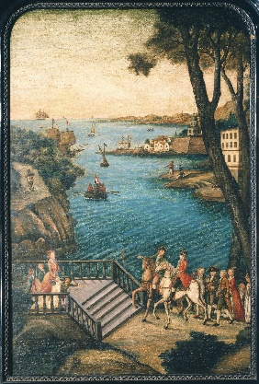 |  | 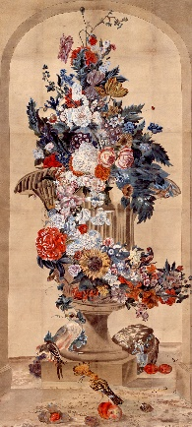
４ | ５ | ６
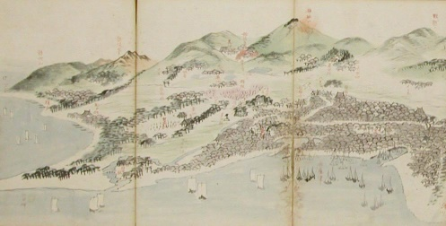 | 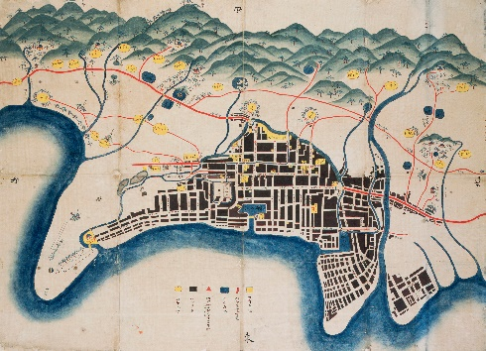 | 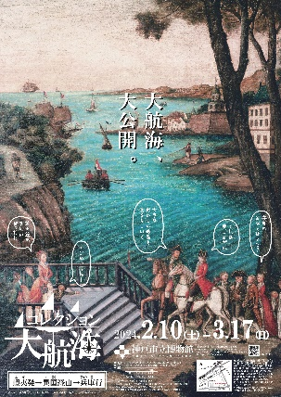

希望画像No.（上記1～6をご記入ください）
貴社名 媒体名
ご担当者様
ご住所 〒
電話 FAX
E-mail 掲載（販売）予定日
チケットプレゼント 希望する・希望しない

番号 | 資料名・コピーライト（ご希望の番号に〇をつけてください。複数可）
1 | 荒木如元「瀕海都城図」 江戸時代、19世紀前期 | 神戸市立博物館蔵（池長孟コレクション）
2 | 伊能忠敬「伊能小図 北海道」 文政4年（1821）頃 | 神戸市立博物館蔵（南波松太郎コレクション）
3 | 谷文晁「ファン・ロイエン筆花鳥図摸写」 江戸時代、19世紀前期 | 神戸市立博物館蔵（池長孟コレクション）
4 | 若林秀岳「（神戸港及兵庫津旧図）」（部分）『神戸覧古』 明治29年（1896）5月 | 神戸市立博物館蔵
5 | 「兵庫津絵図」 安政6年～文久2年（1859～1862）頃 | 神戸市立博物館蔵
6 | 展覧会メインビジュアル
以上の資料について、広報用の画像をご用意しております。
画像はデジタルデータをメールにて送信いたします。
上記各項目をご記入のうえ、メールまたはFAXでお申し込みください。
掲載見本（当館の事例でなくても構いません）をお送りいただければ幸いです。

※掲載前には必ず校正をお送りください。また校正の内容を反映してください。
※画像は本展のみでの使用に限ります。本展終了後は必ずデータを破棄してください。
※本展覧会に関する記事をご掲載いただきました際には、お手数ですが掲載紙（誌）を1部下記宛てにお送りくださいますようお願い申し上げます。
※画像掲載の際は、必ず上記の資料名・コピーライトを記事内に掲載してください。
※展覧会の広報のため、必ず3月17日（日）までに掲載（発売）してください。
プレゼントチケットは掲載（発売）の確認後に発送いたしますので、掲載（発売）が確認できる内容のものを当館へお送りください。
また抽選・応募者への発送は貴社にてお願いいたします。
※上記リスト掲載作品は、すべて通期展示です。

【お問い合わせ先】
神戸市立博物館学芸課 山田・鈴木
TEL:078-391-0035 FAX:078-392-7054 E-mail:kobemuse01@jewel.ocn.ne.jp
〒650-0034 神戸市中央区京町24番地

